**Licence 2 MPI**

**♦◊♦♦◊♦**

Année 2016-2017

**Examen d’Architecture des Ordinateurs :** Session Rattrapage

**Durée :** 3h00mn

Documents non autorisés

**Exercice 1**:

Soit le circuit suivant:

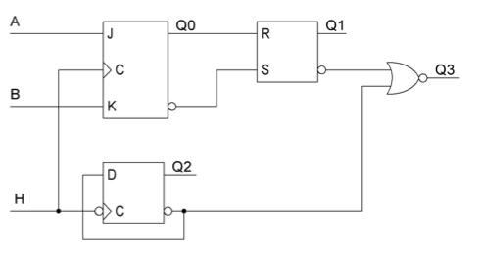

1. Faire son schéma détaillé
2. Remplir le chronogramme suivant
   1. 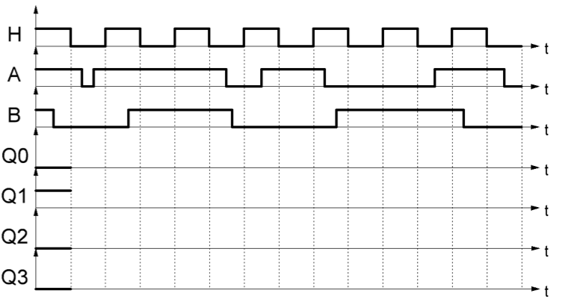

**Exercice 2:**

Compléter le chronogramme du circuit suivant



